*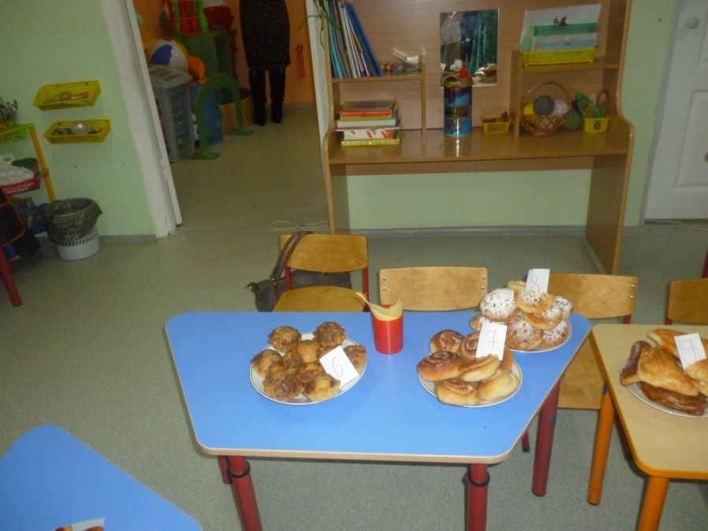В конкурсе выпечки*

*«МОЯ МАМА –КУЛИНАР»*

*приняли участие мамы*

*старшей и младшей*

*разновозрастных групп*

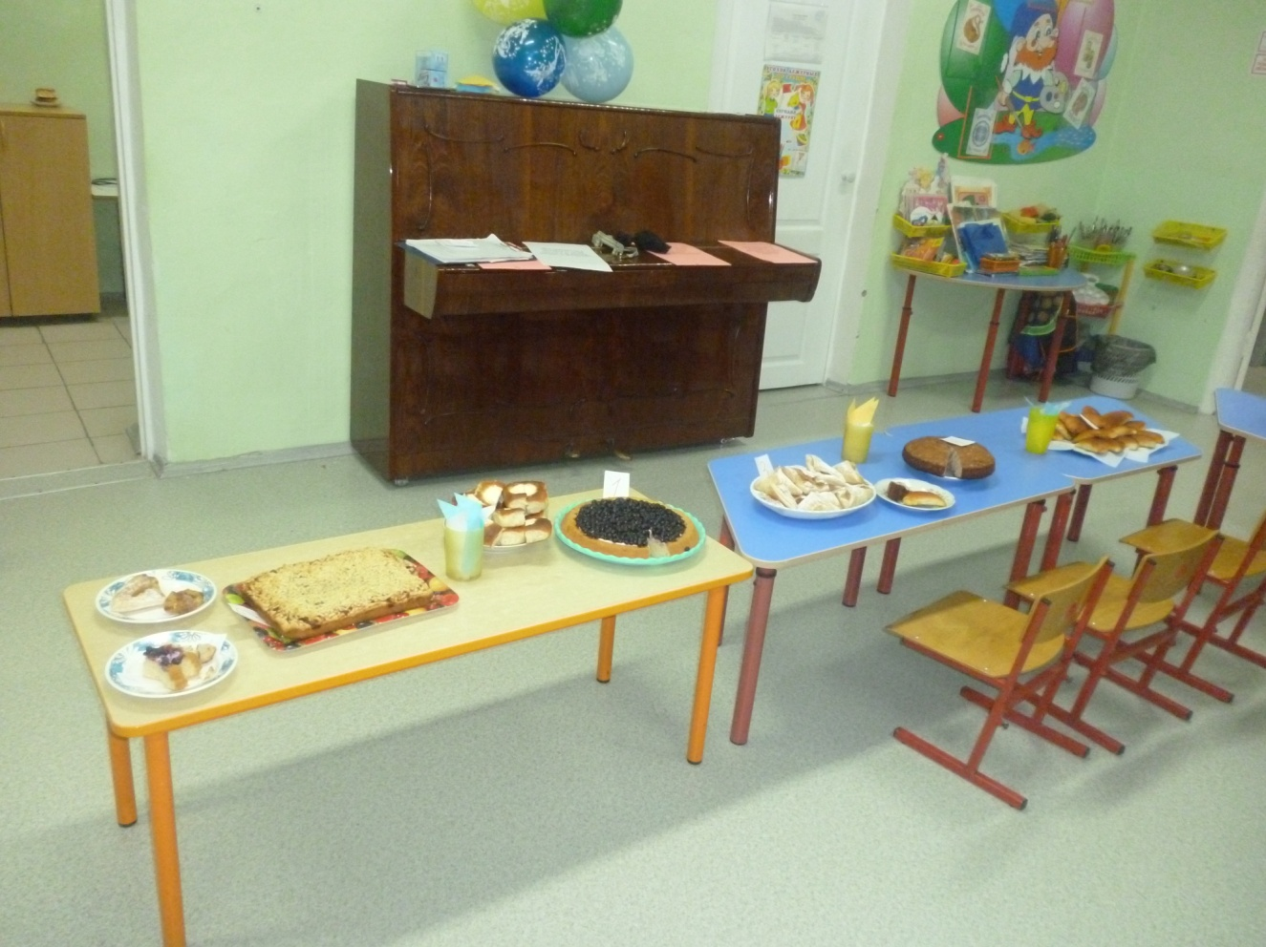

*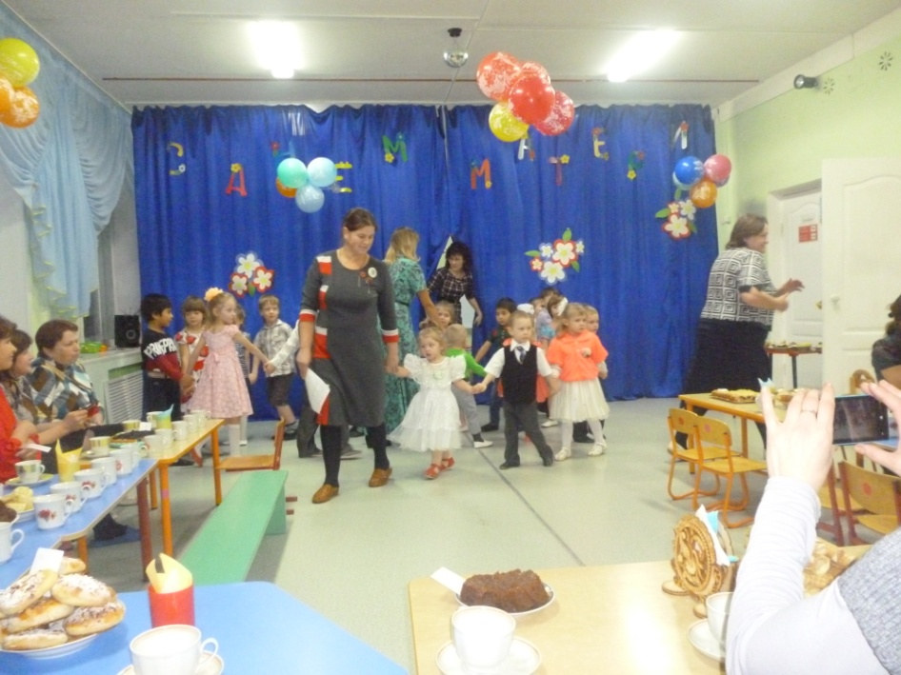Воспитанники нашего МДОУ*

*порадовали своих мам*

*праздничным концертом*

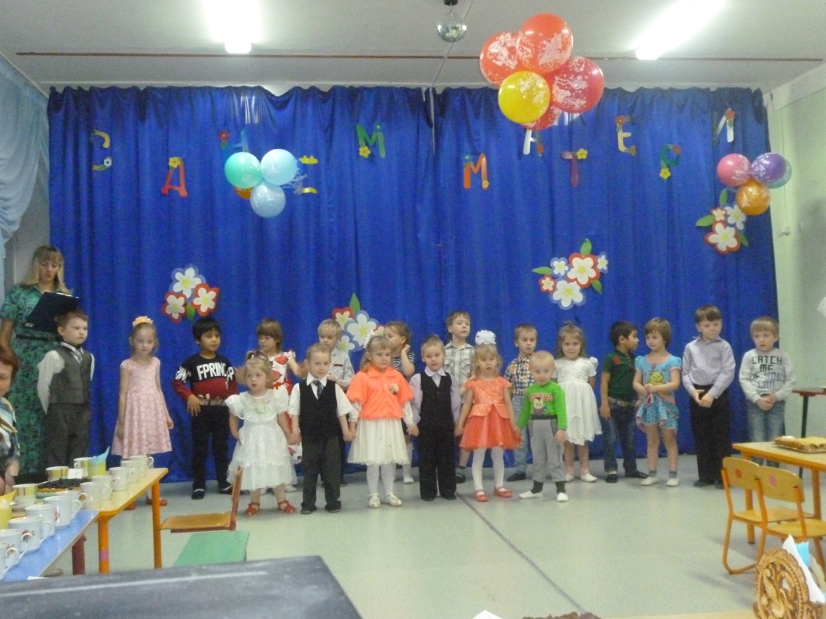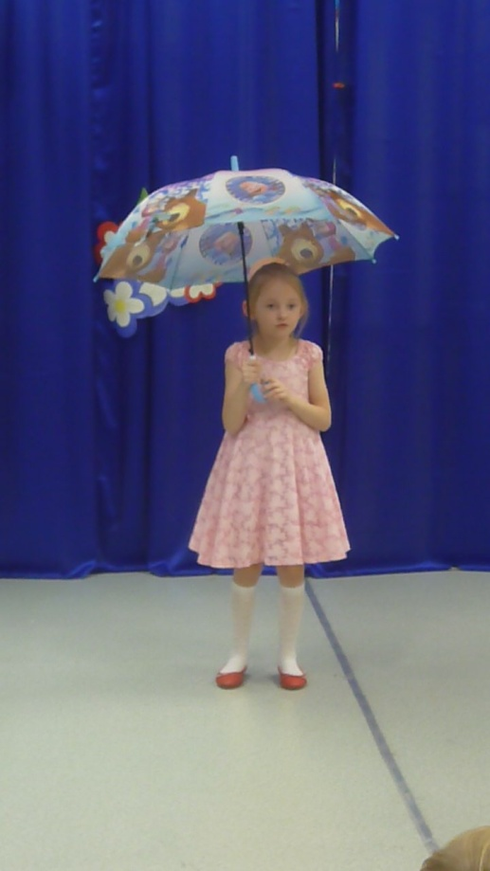

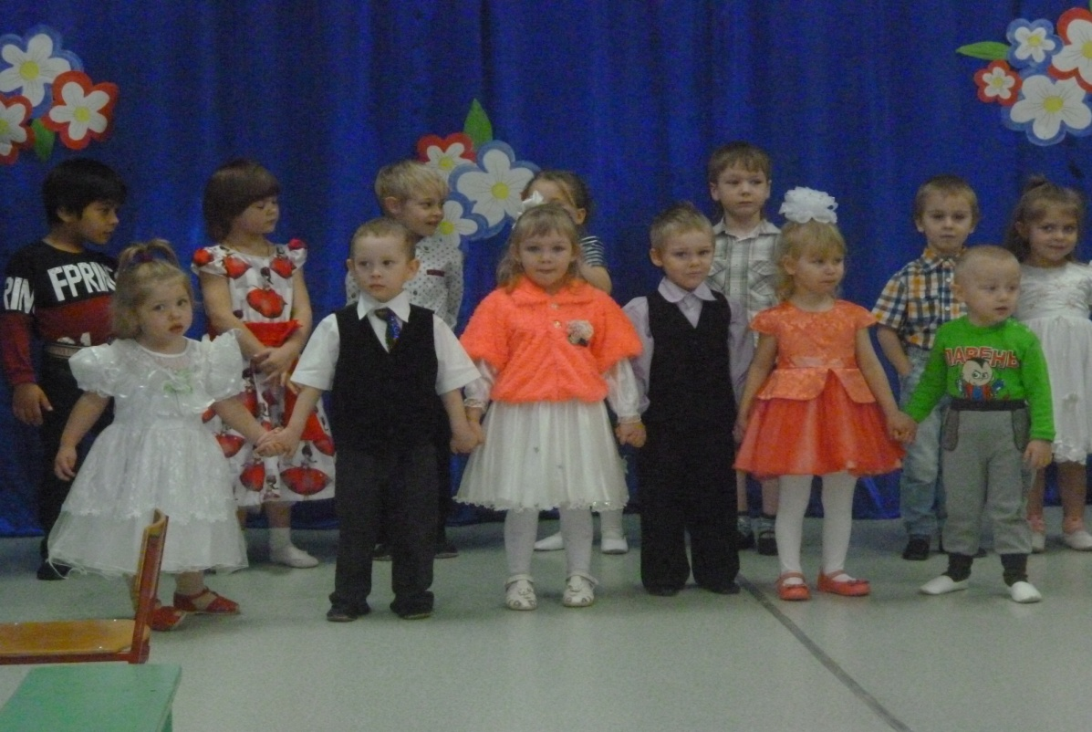

*Наши дорогие мамы приняли участие 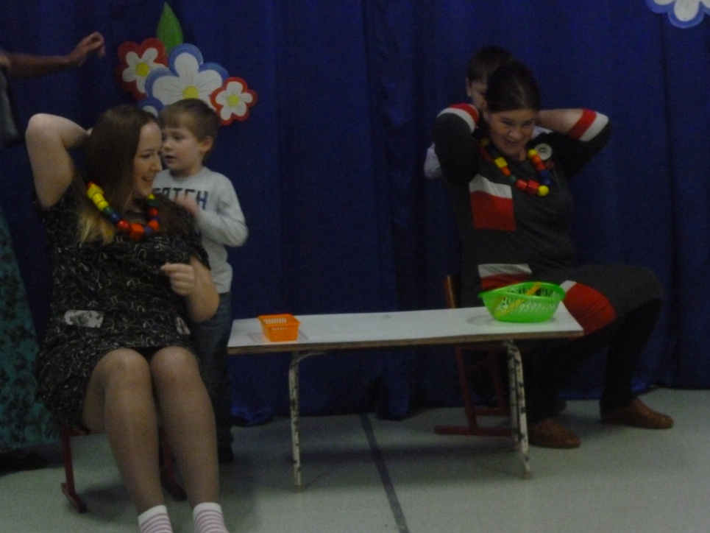*

*в конкурсной программе*

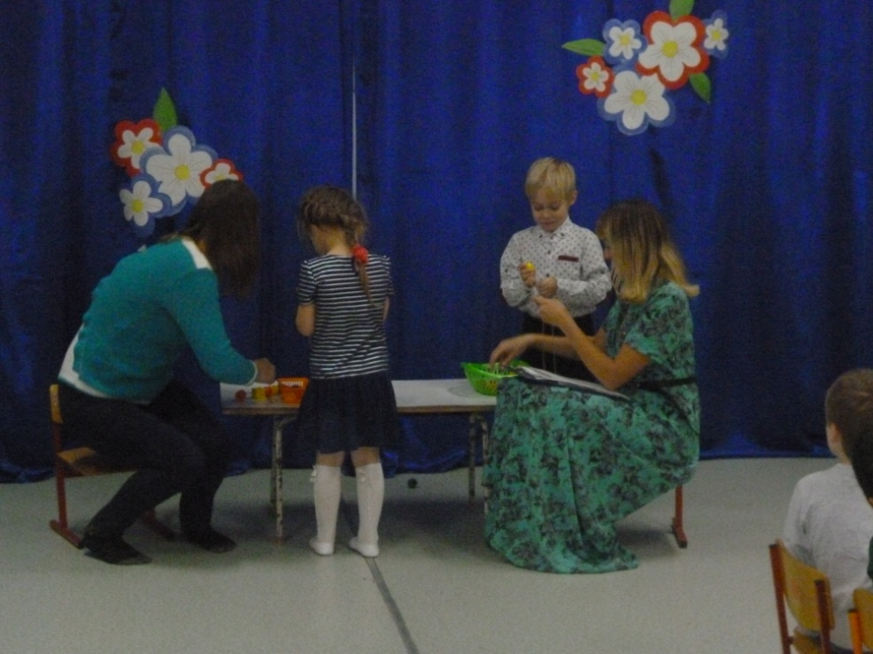

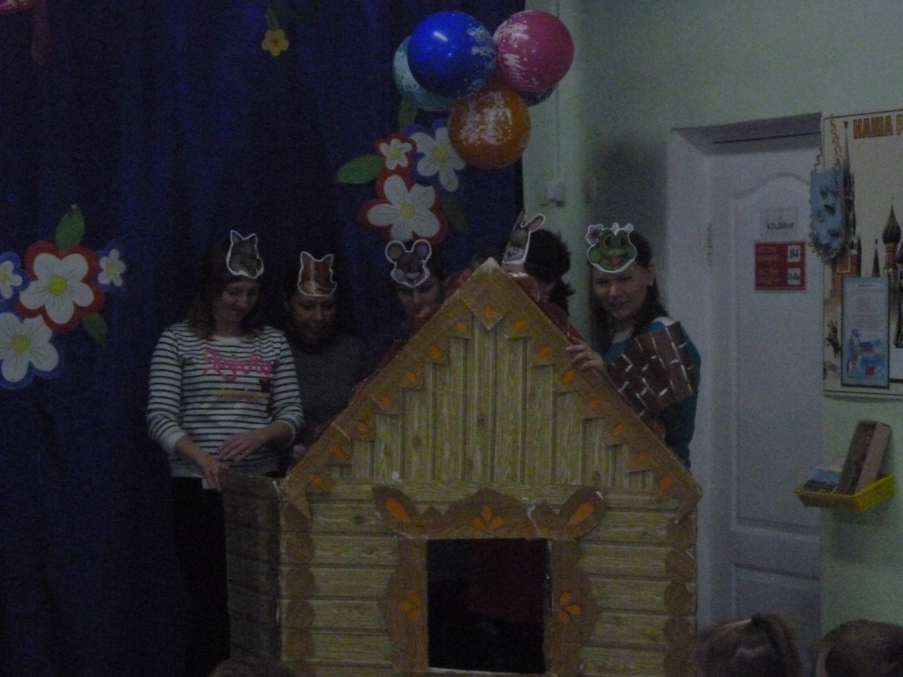

***Итогом нашего мероприятия***

***было награждение мам лучшую выпечку***

